L

ESTATE 2005

al Centro parrocchiale San Maurizio di Meledo

“NOI Associazione”
organizza
con inizio il 6 giugno:

3º Torneo di CALCETTO delle Contrà

2º Torneo di PALLAVOLO a squadre miste
---------------------------------------------------------------------------------------------------

“NOI Associazione”
organizza inoltre
il GREST 2005 BON BON ISLAND

Al Centro parrocchiale sono aperte le iscrizioni per partecipare al Grest 2005
Novità!!!
Quest’anno si svolgerà in 3 settimane:
1ª settimana dal 20 al 26 giugno, 2ª e 3ª settimana dal 22 agosto al 4 settembre.
Come ogni anno il Grest sarà aperto ai ragazzi dai 8 ai 14 anni e la quota di partecipazione sarà di 25 euro, perché l’attività prevede 3 pomeriggi in piscina, 3 uscite, gelato giornaliero e spese per materiale d’animazione.
Quest’anno, durante la prima settimana, potranno partecipare anche i bambini di 6 e 7 anni e la loro quota di partecipazione sarà di 8 euro.
E’ previsto un incontro per tutti i genitori, il 14 giugno alle ore 21, 00 presso il Centro parrocchiale. Lo Staff degli Animatori

------------------------------------------------------------------------------------------------------------
Mercoledì 8 Giugno, ore 20,45
al Centro parrocchiale di Meledo

Incontro sulle PROBLEMATICHE ETICHE
della LEGGE 40 sulla PROCREAZIONE ASSISTITA

Mercoledì 8 giugno alle ore 20,30, al centro parrocchiale di Meledo ci sarà un incontro sulla legge 40 circa la procreazione medicalmente assistita, in vista del Referendum del 12 giugno.
Relatore: don Aldo De Toni, responsabile diocesano Pastorale Sanità.

Un’informazione corretta in mezzo alla voluta confusione oggi imperante,
è necessaria per una scelta libera e responsabile.
Tutti siamo cordialmente invitati
all’incontro dell’8 giugno, al centro parrocchiale

Domenica 05, ore 9 catechesi familiare; ore 10,30 Consegna del “Padre nostro” ai bambini di 1ª elem. (catechesi familiare)
Ore 17,00 Incontro Genitori del Battesimo, al centro par.
Lunedì 06, ore 20,00 S. Messa in via Vanderia (fam. Massignan Ernesto)
Martedì 07, ore 15,00 Tombola al centro parrocchiale
Mercoledì 08, ore 20,30 Incontro sulle problematiche etiche della Legge 40. Relatore don Aldo De Toni, responsabile diocesano della Pastorale della salute
Giovedì 09, ore 20,00 S. Messa in via Crestani (d. Silvio)
Venerdì 10, ore 20,00 S. Messa al Cimitero (don Silvio)
Sabato 11, ore 19,00 S, Messa festiva (don Silvio)
Domenica 12, ore 8 – 10,30: SS Messe (Padre Pavoniano)
---------------------------------------------------------------------------------------------------
Don Demetrio dal 9 al 15 giugno è in pellegrinaggio a Lourdes: per urgenze rivolgersi a don Silvio o a don Francesco di Monticello di Fara.
---------------------------------------------------------------------------------------------------
Pulizie della Chiesa, mercoledì 8 giugno, ore 9,00: Benedetti Rosetta, Chizzolin Adriano, Pellizzari Antonia, Rossetto Maria, Rossi Graziella, Vinante Antonella.
Visita e Benedizione delle famiglie: vie 4 Novembre, S. Maurizio, Veneto.
---------------------------------------------------------------------------------------------------
Attendiamo collaboratori
per il Bar del Centro parrocchiale

Con lunedì 6 giugno iniziano i tornei di calcetto e pallavolo. Non so se voi tutti vi rendete conto che per tenere aperto il Bar in occasione delle varie e numerose iniziative dell’estate prossima al Centro parrocchiale, abbiamo bisogno di rinforzi, cioè di persone disponibili a darci una mano. Facciamo appello quindi alla buona volontà e generosità di tante persone che possono offrirci qualche sera di servizio al Bar del nostro Centro S. Maurizio.
“In tutti si fa tutto” dice il proverbio. Non pretendiamo tutto e solo dagli altri, collaboriamo nella misura del possibile un po’ tutti. Più siamo, meno impegnativo sarà far funzionare bene e animare al meglio il nostro Centro.
Vieni anche tu, sarà bello e divertente, ti aspettiamo!
-------------------------------------------------------------------------------------------------
Raccolta a favore dei bambini di Suor Tiziana
La raccolta di viveri e generi di prima necessità per i bambini di Suor Tiziana ha avuto una buona risposta. Ringraziamo quindi coloro che hanno collaborato e tutti coloro che hanno risposto al nostro invito.

Offerte e Prestiti senza interessi per i lavori della Chiesa
Ci permettiamo di ricordare che è ancora valida la possibilità di aiutarci, sia con offerte che con prestiti,a pagare i debiti contratti per i lavori straordinari della Chiesa. Un vivo ringraziamento a chi ci dimostrerà sensibilità e solidarietà!

La vita non si può mettere ai voti

Non votare: una scelta consapevole

contro un referendum sbagliato.

La legge 40/2004 è stata approvata dal Parlamento dopo otto lunghi anni di dibattito con una vasta maggioranza trasversale.
I promotori del referendum sostengono che non rappresenti il pensiero della maggioranza degli italiani: a loro l’onere di dimostrare che il 50 per cento più uno degli italiani non la vogliono.
A chi, come noi ritiene che la legge 40 tuteli la vita, il diritto di abbracciare la legittima, consapevole e motivata scelta: astenersi dal voto.
“Noi siamo convinti, - scrive Luisa Santolini su Famiglia Cristiana - che chi vuole tutelare al massimo possibile sia le donne sia i figli nati in provetta, non deve andare a votare al Referendum del 12 giugno. Un’astensione attiva la nostra, che è un opporsi in maniera forte allo strumento referendario in materie così complesse e a quesiti incomprensibili e ingannevoli. Siamo chiamati a testimoniare di essere “il popolo della vita” e la testimonianza spesso non significa una prova di forza, ma la ricerca coraggiosa, prudente e sapiente, a volte dolorosa, delle vie migliori per difendere il bene comune e affermare i valori in cui crediamo”.
E il sociologo Campanini scrive: “Osserviamo le contraddizioni della nostra società: da un lato la difesa degli animali in pericolo, dall’altro la manipolazione degli embrioni umani. “E il pericolo viene anche da una scienza che non accetta di avere limiti”.
“Gli embrioni non servono” - dice il prof. Genetista Dalla Piccola - Non c’è bisogno di distruggerli per ottenere nuove terapie: “perché non informiamo sui passi avanti compiuti dalla ricerca sulle cellule staminali adulte e anche su quelle fetali? “
Luisa Santolini precisa: “C’è una manipolazione dell’informazione che descrive una sorta di aggressione nei confronti delle donne. Ma non è vero che la legge ostacola il desiderio di un figlio. Si parla tanto della difesa dei diritti delle donne, ma non dimentichiamo i forti interessi economici sottesi alla procreazione”.
(da “Famiglia Cristiana” n. 23/2005)

Altre informazioni visitando il sito della parrocchia: www.meledo.it
Hanno collaborato: Don Demetrio, Giuseppe.
Venerdì 10 giugno, alle ore 20.30, ci sarà Stefania.

MELEDO - PARROCCHIA DI S. MAURIZIO

Domenica X del Tempo Ordinario
N. 448 – 05 Giugno 2005

“Non sono venuto a chiamare i giusti, ma i peccatori”, dice il Signore. (Mt 9,9-13)

Gesù passa, vede e chiama Matteo dicendogli: seguimi . La chiamata di Matteo, odiato esattore delle imposte, ad apostolo, è significativa come una prova di amore dello stesso Gesù.
Lui non è venuto per quanti si reputano giusti, ma per quelli che si riconoscono peccatori e convertendosi lo seguono.
E dichiara che i peccatori non vanno disprezzati, ma amati e salvati.
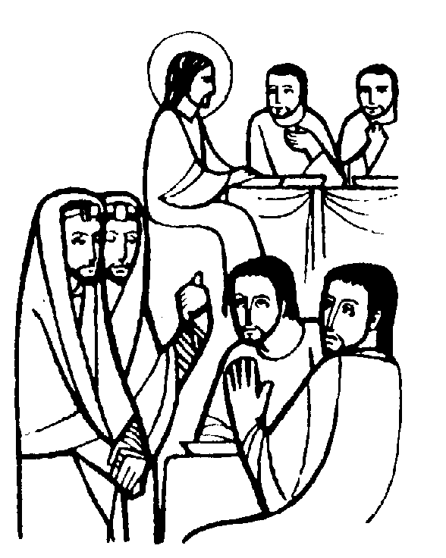

DOMENICA 5: 10º tra l’anno Ss. Messe festive ore 8,00 –10,30
Def. ore 10,30: 30º Zandonà Adelina ved. Dal Cero

Ore 10,30 Consegna del Padre nostro ai bambini di 1ª elementare

Ore 16,00 in Cattedrale di Vicenza, ordinazione di 6 nuovi Preti

LUNEDI’ 06: S. Paolina ore 20,00 S.Messa in via Vanderia
(fam. Massignan Ernesto)

MARTEDI’ 07: S. Antonio M. Gianelli ore 8,30 S. Messa

MERCOLEDI’ 08: S. Medardo ore 8,30 S. Messa

GIOVEDI’ 09: S. Efrem ore 20,00 S.Messa in via Crestani

VENERDI’ 10: S. Maurino ore 20,00 S. Messa al Cimitero
Def. Pajusco Alberto e Brigida; Rossi Giovanni e Soldà Ginevra

SABATO 11: S. Barnaba apostolo S. Messa festiva ore 19,00

DOMENICA 12: 11ª tra l’anno Ss. Messe festive ore 8,00 –10,30
Ore 10,30 def. Chiarello Emilio

